**CENTRO PAULA SOUZA**

**FACULDADE DE TECNOLOGIA DE JAHU**

**CURSO DE TECNOLOGIA EM DESENVOLVIMENTO DE SOFTWARE MULTIPLATAFORMA**

**DOCUMENTAÇÃO DO PROJETO INTERDISCIPLINAR (PI)**

**FATEC JAHU – CIPA**

**Sistema de Gestão Documental da CIPA**

**Jahu, SP**

**1º semestre/2025**

**Evelyn Nataly Aparecida Cassinotte**

**DOCUMENTAÇÃO DO PROJETO INTERDISCIPLINAR (PI)**

**FATEC JAHU – CIPA**

**Sistema de Gestão Documental da CIPA**

**Jahu, SP**

**1º semestre/2025**

**LISTA DE FIGURAS**

Figura 1 - Diagrama de Caso de Uso do Ator Usuário Não Cadastrado 20

Figura 2 - Diagrama de Casos de Uso dos Secretários e Administrador 21

Figura 3 - Modelo de Negócios Canvas 28

Figura 4 - Paleta de Cores 31

Figura 5 - Exemplos das fontes Roboto e Roboto Slab 32

Figura 6 – Logotipo Fatec Jahu 33

Figura 7 - Logotipo da CIPA 33

Figura 8 - Mapa de Empatia Ana Carolina Oliveira 36

Figura 9 - Mapa de Empatia Dr. Paulo Henrique Mendes 38

Figura 10 - Diagrama MoLIC - Cadastro Documentos 39

Figura 11 - Diagrama MoLIC - Pesquisa de Documentos 40

Figura 12 - Home ‘’43

Figura 13 - Login 43

Figura 14 – Adicionar Material 44

Figura 15 – Nova ATA 44

Figura 16 – Histórico de Documentos 45

Figura 17 – Nova Gestão 45

Figura 18 – Histórico de Gestões 46

Figura 19 - Secretários 46

Figura 20 – Novo Secretário 47

**SUMÁRIO**

1 descrição DA APLICAÇÃO wEB 6

1.1 INTRODUÇÃO 6

1.2 Métodos utilizados 6

2 Objetivos 8

2.1 Geral 8

2.2 Especificos 8

3 DOCUMENTO DE requisitos 9

3.1 HISTÓRIAS DE USUÁRIO 9

3.2 REQUISITOS funcionais 10

3.3 requisitos não funcionais 19

3.4 DIAGRAMA DE Caso de Uso 20

4 Estudo de viabilidade 26

4.1 Viabilidade de Mercado 26

4.2 Viabilidade de recursos 26

4.3 Viabilidade operacional: 27

4.4 Conclusão do Estudo de Viabilidade: 27

5 Regras de negócio 28

5.1 O que será elaborado? 28

5.2 Como será elaborado? 28

5.3 Para quem será elaborado? 29

5.4 Quanto vai custar? 29

6 Design 31

7 Banco de dados 41

8 APLICAÇÃO 42

9 CONSIDERAÇÕES FINAIS 48

REFERÊNCIAS BIBLIOGRÁFICAS 49

# descrição DA APLICAÇÃO wEB

## INTRODUÇÃO

No contexto atual, em que a digitalização se torna cada vez mais essencial para a eficiência e acessibilidade dos processos organizacionais, a gestão física de documentos apresenta desafios significativos. Na Fatec Jahu, as atas e outros documentos da Comissão Interna de Prevenção de Acidentes (CIPA) são atualmente impressos e armazenados fisicamente, o que dificulta o acesso, aumenta o risco de danos ou perda, e exige espaço físico considerável para arquivamento.

A criação da aplicação web para a CIPA surge como uma solução para esses problemas, oferecendo um ambiente digital centralizado para o armazenamento e consulta de documentos. Essa iniciativa visa não apenas modernizar os processos internos, mas também garantir maior segurança, praticidade e eficiência na gestão documental, promovendo uma cultura institucional alinhada às demandas da era digital.

## Métodos utilizados

Para o desenvolvimento da aplicação web, serão utilizadas ferramentas e tecnologias modernas que garantam um sistema eficaz, seguro e escalável. A escolha dessas tecnologias visa otimizar o desempenho, facilitar a manutenção e proporcionar uma melhor experiência para os usuários. Dentre as ferramentas e tecnologias adotadas, destacam-se:

* **Linguagens de Programação:** Utilização de linguagens como Javascript e C#.
* **Frameworks e Bibliotecas:** Uso de frameworks e bibliotecas como ASP.NET e JQuery para o desenvolvimento do front-end.
* **Ferramentas de Controle de Versão:** A aplicação utilizará as ferramentas de controle de versão, Git e GitHub, para gerenciar o código-fonte e acompanhar as alterações.
* **Prototipagem:** A abordagem de prototipação será utilizada para validar conceitos e interações do usuário antes da implementação completa do sistema, empregando a ferramenta Figma para a criação de interfaces interativas e testes de usabilidade.

# Objetivos

## Geral

O objetivo do projeto interdisciplinar é desenvolver uma aplicação web para a CIPA da Fatec Jahu, com a finalidade de disponibilizar um acervo digital que centralize e organize os documentos da comissão.

## Especificos

**Pesquisar outras aplicações de gestão documental**

Analisar sistemas existentes voltados para a gestão de documentos digitais, observando suas principais funcionalidades, como organização de arquivos, pesquisa, controle de acesso e segurança da informação. O objetivo é identificar boas práticas e recursos que possam ser incorporados à aplicação da CIPA.

**Identificar ferramentas e tecnologias adequadas**

Selecionar as tecnologias e ferramentas necessárias para o desenvolvimento da aplicação, considerando aspectos como front-end, back-end, banco de dados e segurança. Isso garantirá que a aplicação seja robusta, eficiente e alinhada às melhores práticas de desenvolvimento web.

**Definir os requisitos técnicos e funcionais**

Especificar as funcionalidades essenciais do sistema, como upload e download de documentos, pesquisa por gestão e controle de permissões. Essa etapa visa assegurar que a aplicação atenda às necessidades da CIPA e proporcione uma experiência de usuário satisfatória.

**Planejar e implementar medidas de segurança**

Estabelecer estratégias para proteger os dados armazenados, incluindo criptografia, autenticação de usuários e backups regulares. O objetivo é garantir a integridade e a confidencialidade das informações da CIPA.

# DOCUMENTO DE requisitos

Um documento de requisitos de sistema é uma peça-chave no desenvolvimento de software, especialmente em contextos acadêmicos e profissionais. Ele consiste em um registro detalhado e estruturado dos requisitos que o sistema deve atender para alcançar seus objetivos, descrevendo tanto os requisitos funcionais quanto os requisitos não funcionais.

## HISTÓRIAS DE USUÁRIO

Histórias de usuário são descrições curtas e objetivas que expressam as necessidades dos usuários do sistema do seu ponto de vista. Amplamente utilizadas em metodologias ágeis, elas ajudam a manter o foco no valor que cada funcionalidade agrega ao usuário durante o desenvolvimento do software.

* Como secretário da CIPA, quero cadastrar digitalmente as atas das reuniões, para que elas sejam armazenadas de forma segura e acessível a toda a comunidade.
* Como membro da CIPA, quero acessar rapidamente os documentos e atas das reuniões anteriores, para que possa me preparar adequadamente para as próximas discussões.
* Como administrador do sistema, quero adicionar contas para secretários, para que possam cadastrar novos documentos.
* Como usuário do sistema, quero pesquisar documentos específicos selecionando a partir da gestão, para que eu possa localizar rapidamente as informações necessárias.
* Como usuário do sistema, quero visualizar e conhecer os membros da gestão atual, para que eu possa entrar em contanto caso necessário.

## REQUISITOS funcionais

Requisitos funcionais são as especificações detalhadas das funcionalidades que um sistema deve oferecer para atender às necessidades dos usuários. Eles descrevem as ações que o sistema deve ser capaz de realizar, como cadastro de usuários, pesquisa de informações, processamento de dados, entre outras operações.

1. **Gerenciar Documentos**

Abrange um conjunto de funcionalidades essenciais para a administração eficiente dos documentos no sistema da CIPA da Fatec Jahu. Essas funcionalidades garantem que os usuários possam criar, armazenar, organizar, acessar e controlar documentos de maneira segura e estruturada.

* 1. Cadastrar Documento:

Permitir que usuários autorizados façam o upload de novos documentos, associando metadados relevantes, como título, data, gestão e tipo de material.

* + 1. Verificar se o usuário está conectado

Para cadastrar um novo documento, o usuário deve estar autenticado em uma conta de secretário. Caso contrário, será automaticamente redirecionado para a página de login.

* + 1. Verificar conexão com o banco de dados

Para cadastrar um novo documento, o sistema deverá estar conectado com o banco de dados. Caso contrário, será automaticamente redirecionado para uma página de erro.

* + 1. Impedir o cadastro com dados incompletos

Para cadastrar um novo documento, será necessário fornecer todos os dados obrigatórios, como título, data, gestão, tipo de material e o arquivo do documento a ser anexado. Caso contrário, será informado na página um alerta.

* + 1. Impedir o cadastro com anexo no formato incorreto

Para cadastrar um novo documento, será necessário fornecer um anexo no formato .pdf, sendo outros formatos de arquivo não aceitos. Caso contrário, será informado na página um alerta.

* + 1. Impedir o cadastro com dados inválidos

Para cadastrar um novo documento, será necessário fornecer dados válidos. Para isso a data da reunião deve estar dentro do período da gestão. Caso contrário, será informado na página um alerta.

* 1. Desabilitar Documento

Permitir que o administrador desabilite um documento, impedindo que os usuários visualizem ele na plataforma.

* + 1. Verificar se o usuário está conectado

Para desabilitar um documento, será necessário que o usuário esteja conectado em um conta. Caso contrário, será automaticamente redirecionado para a página de login.

* + 1. Verificar se o usuário possui permissões

Para desabilitar um documento, será necessário que o usuário esteja conectado em um conta com permissões administrativas. Caso contrário, será automaticamente redirecionado para uma página de erro.

* + 1. Verificar conexão com o banco de dados

Para desabilitar um documento, o sistema deverá estar conectado com o banco de dados. Caso contrário, será automaticamente redirecionado para uma página de erro.

* + 1. Verificar se o documento existe

Para desabilitar uma conta, o documento deverá estar cadastrado no banco de dados. Caso contrário, será automaticamente redirecionado para uma página de erro.

* 1. Exibir Documento

O sistema deve permitir a visualização do documento selecionado diretamente na plataforma, exibindo arquivos no formato .pdf sem a necessidade de download.

* + 1. Verificar conexão com o banco de dados

Para a exibição dos documentos, o sistema deverá estar conectado com o banco de dados. Caso contrário, será automaticamente redirecionado para uma página de erro.

* + 1. Verificar se o documento existe

Para desabilitar uma conta, o documento deverá estar cadastrado no banco de dados. Caso contrário, será automaticamente redirecionado para uma página de erro.

* 1. Pesquisar Lista de Documentos

O sistema deve permitir a pesquisa de documentos com base nos critérios de gestão e tipo de material informados pelo usuário.

* + - 1. Verificar conexão com o banco de dados

Para a pesquisar a lista de documentos o sistema deverá estar conectado com o banco de dados. Caso contrário, será automaticamente redirecionado para uma página de erro.

1. **Enviar Email de Contato**

O sistema deve permitir que o usuário entre em contato através do formulário disponível na página “Fale Conosco”.

* 1. Impedir o envio com dados no formato incorreto

Para se enviar um e-mail, será necessário fornecer um endereço eletrônico válido. Caso contrário, será informado na página um alerta.

* 1. Impedir o envio com dados incompletos

Para enviar um e-mail, será necessário fornecer todos os dados obrigatórios, como nome, endereço eletrônico, assunto e descrição. Caso contrário, será informado na página um alerta.

1. **Gerenciar Gestão**

Abrange um conjunto de funcionalidades essenciais para a administração eficiente das gestões. Essas funcionalidades garantem que os usuários possam adicionar gestões.

* 1. Cadastrar Gestão

Permitir que usuários autorizados façam o cadastro de uma gestão a partir dos dados ano de início e ano de conclusão da gestão.

* + 1. Verificar se o usuário está conectado

Para cadastrar uma gestão será necessário que o usuário esteja conectado em um conta autorizada. Caso contrário, será automaticamente redirecionado para a página de login.

* + 1. Verificar conexão com o banco de dados

Para cadastrar uma gestão o sistema deverá estar conectado com o banco de dados. Caso contrário, será automaticamente redirecionado para uma página de erro.

* + 1. Impedir o cadastro com dados incompletos

Para cadastrar uma nova gestão, será necessário fornecer todos os dados obrigatórios, como ano de início e ano de conclusão da gestão. Caso contrário, será informado na página um alerta.

* + 1. Impedir o cadastro de dados inválidos

Para cadastrar uma nova gestão, será necessário preencher os campos obrigatórios com um intervalo de exatamente um ano, não sendo aceitos períodos menores ou maiores. Além disso, não será permitido cadastrar um conjunto de anos que já tenham sido registrados anteriormente. Caso contrário, será informado na página um alerta.

1. **Gerenciar Histórico de Inclusões**

Abrange um conjunto de funcionalidades essenciais para o acesso eficiente ao histórico de inclusões de documentos e gestões. Ele garante que o secretário possa visualizar todos os registros de inclusão e aplicar filtros para facilitar a busca e análise das informações.

* 1. Exibir Histórico de Inclusões de Documentos

Permitir a exibição de um histórico contendo todas as inclusões de documentos realizadas no sistema.

* + 1. Verificar conexão com o banco de dados

Para a exibição de um histórico, o sistema deverá estar conectado com o banco de dados. Caso contrário, será automaticamente redirecionado para uma página de erro.

* 1. Exibir Histórico de Inclusões de Gestões

Permitir a exibição de um histórico contendo todas as inclusões de gestões realizadas no sistema.

* + 1. Verificar conexão com o banco de dados

Para a exibição de um histórico, o sistema deverá estar conectado com o banco de dados. Caso contrário, será automaticamente redirecionado para uma página de erro.

* 1. Filtrar Histórico de Inclusões

Permitir a filtragem dos registros de inclusão com base em critérios como secretário responsável e data de criação do registro, possibilitando uma busca mais eficiente e organizada.

* + 1. Verificar conexão com o banco de dados

Para a filtragem dos registros, o sistema deverá estar conectado com o banco de dados. Caso contrário, será automaticamente redirecionado para uma página de erro.

1. **Gerenciar Secretario**

Abrange um conjunto de funcionalidades essenciais para a administração eficiente das contas de secretários da CIPA. Essas funcionalidades garantem que o secretario com poderes de administrador possa cadastrar, desabilitar, visualizar, reabilitar contas de secretários.

* 1. Cadastrar Secretário

Permitir que o administrador faça o cadastro de contas de secretários a partir dos dados nome, endereço eletrônico e senha.

* + 1. Verificar se o usuário está conectado

Para cadastrar uma conta, será necessário que o usuário esteja conectado em um conta. Caso contrário, será automaticamente redirecionado para a página de login.

* + 1. Verificar se o usuário possui permissões

Para cadastrar uma conta, será necessário que o usuário esteja conectado em um conta com permissões administrativas. Caso contrário, será automaticamente redirecionado para uma página de erro.

* + 1. Verificar conexão com o banco de dados

Para cadastrar uma conta, o sistema deverá estar conectado com o banco de dados. Caso contrário, será automaticamente redirecionado para uma página de erro.

* + 1. Impedir o cadastro com dados incompletos

Para cadastrar uma conta, será necessário fornecer todos os dados obrigatórios, como nome, endereço eletrônico e senha. Caso contrário, será informado na página um alerta.

* + 1. Impedir o cadastro de dados inválidos

Para cadastrar uma conta, o sistema deve validar o endereço de e-mail fornecido, garantindo que ele esteja em um formato correto e que não tenha sido previamente registrado no sistema. Caso contrário, será informado na página um alerta.

* 1. Desabilitar Secretário

Permitir que o administrador desabilite uma de conta de secretário, revogando seu acesso à plataforma e impedindo futuros logins.

* + 1. Verificar se o usuário está conectado

Para desabilitar uma conta, será necessário que o usuário esteja conectado em um conta. Caso contrário, será automaticamente redirecionado para a página de login.

* + 1. Verificar se o usuário possui permissões

Para desabilitar uma conta, será necessário que o usuário esteja conectado em um conta com permissões administrativas. Caso contrário, será automaticamente redirecionado para uma página de erro.

* + 1. Verificar conexão com o banco de dados

Para desabilitar uma conta, o sistema deverá estar conectado com o banco de dados. Caso contrário, será automaticamente redirecionado para uma página de erro.

* + 1. Verificar se o secretário existe

Para desabilitar uma conta, o secretário deverá estar cadastrado no banco de dados. Caso contrário, será automaticamente redirecionado para uma página de erro.

* 1. Exibir lista de Secretários

Permitir que o administrador acesse uma lista de contas de secretários sem poderes administrativos registradas no sistema.

* + 1. Verificar se o usuário está conectado

Para visualizar a lista, será necessário que o usuário esteja conectado em um conta. Caso contrário, será automaticamente redirecionado para a página de login.

* + 1. Verificar se o usuário possui permissões

Para visualizar a lista, será necessário que o usuário esteja conectado em um conta com permissões administrativas. Caso contrário, será automaticamente redirecionado para uma página de erro.

* + 1. Verificar conexão com o banco de dados

Para visualizar uma lista, o sistema deverá estar conectado com o banco de dados. Caso contrário, será automaticamente redirecionado para uma página de erro.

* 1. Reabilitar Secretário

Permitir que o administrador reabilite uma de conta de secretário, retornando seu acesso à plataforma.

* + 1. Verificar se o usuário está conectado

Para reabilitar uma conta, será necessário que o usuário esteja conectado em um conta. Caso contrário, será automaticamente redirecionado para a página de login.

* + 1. Verificar se o usuário possui permissões

Para reabilitar uma conta, será necessário que o usuário esteja conectado em um conta com permissões administrativas. Caso contrário, será automaticamente redirecionado para uma página de erro.

* + 1. Verificar conexão com o banco de dados

Para reabilitar uma conta, o sistema deverá estar conectado com o banco de dados. Caso contrário, será automaticamente redirecionado para uma página de erro.

* + 1. Verificar se o secretário existe

Para reabilitar uma conta, o secretário deverá estar cadastrado no banco de dados. Caso contrário, será automaticamente redirecionado para uma página de erro.

* 1. Editar secretário

Permitir que o administrador edite a conta de um secretário, possibilitando a alteração de sua senha pessoal.

* + 1. Verificar se o usuário está conectado

Para editar a conta de secretário, será necessário que o usuário esteja conectado em um conta. Caso contrário, será automaticamente redirecionado para a página de login.

* + 1. Verificar se o usuário possui permissões

Para editar a conta de secretário, será necessário que o usuário esteja conectado em um conta com permissões administrativas. Caso contrário, será automaticamente redirecionado para uma página de erro.

* + 1. Impedir a edição com dados incompletos

Para editar a conta de secretário, será necessário fornecer todos os dados obrigatórios, como senha e confirmar senha. Caso contrário, será informado na página um alerta.

* + 1. Verificar conexão com o banco de dados

Para editar a conta de secretário, o sistema deverá estar conectado com o banco de dados. Caso contrário, será automaticamente redirecionado para uma página de erro.

1. **Gerenciar Sessão**

Abrange um conjunto de funcionalidades essenciais para a controle eficiente da sessão. Essas funcionalidades garantem que os usuários possam se conectar ao sistema e desconectar.

* 1. Login

Permitir que o usuário se conecte ao sistema a partir dos dados endereço eletrônico e senha.

* + 1. Verificar se o usuário está conectado

Para se conectar ao sistema, será necessário que o usuário não esteja anteriormente conectado em um conta. Caso contrário, será automaticamente redirecionado para a página principal.

* + 1. Impedir o login com dados incompletos

Para se conectar ao sistema, será necessário fornecer todos os dados obrigatórios, como endereço eletrônico e senha. Caso contrário, será informado na página um alerta.

* + 1. Impedir o login com dados no formato incorreto

Para se conectar ao sistema, será necessário fornecer um endereço eletrônico válido. Caso contrário, será informado na página um alerta.

* + 1. Verificar conexão com o banco de dados

Para o usuário se conectar a aplicação, o sistema deverá estar conectado com o banco de dados. Caso contrário, será automaticamente redirecionado para uma página de erro.

* + 1. Impedir o login com endereço eletrônico não cadastrado

Para se conectar ao sistema, será necessário fornecer um endereço eletrônico cadastrado no sistema. Caso contrário, será informado na página um alerta.

* + 1. Impedir o login com conta desabilitada.

Para se conectar ao sistema, será necessário que a conta referente ao endereço eletrônico informado não esteja desabilitada. Caso contrário, será informado na página um alerta.

* + 1. Impedir o login com senha incorreta

Para se conectar ao sistema, o usuário deverá fornecer a senha correta correspondente ao endereço eletrônico cadastrado. Caso contrário, será informado na página um alerta.

* 1. Logout

Permitir que o usuário se desconecte ao sistema em qualquer momento.

* + 1. Verificar se o usuário está conectado

Para se desconectar do sistema, será necessário que o usuário esteja conectado em um conta.

## requisitos não funcionais

Os requisitos funcionais se aplicam às características e ao limite do sistema que não estão necessariamente presentes nas características básicas do mesmo, mas que se necessitam para a determinação do seu desempenho e usabilidade e para a certificação de seu grau de qualidade. Tratam das questões de segurança, desempenho, usabilidade, compatibilidade, confiabilidade e manutenibilidade do sistema e que orientam a elaboração e a avaliação do software. São esses requisitos que determinam que o sistema atende aos critérios de expectação de qualidade e atende às necessidades do usuário de maneira integral.

1. **Desempenho:** A aplicação deve ser capaz de carregar rápido mesmo sobre conexões de baixa velocidade para que a experiência do usuário seja satisfatória.
2. **Usabilidade:** A interface da aplicação deve ser de fácil e agradável navegação.
3. **Compatibilidade com Navegadores:** A aplicação deve ser compatível com os browsers web mais populares do mercado, quais sejam Google Chrome, Mozilla Firefox, Safari e Microsoft Edge, para que a experiência para todos os usuários seja consistente.
4. **Manutenibilidade:** O código-fonte da aplicação deve ser documentado corretamente e seguir boas práticas de programação e normas de codificação para que a manutenção e futuros updates do sistema sejam fáceis e eficientes.

## DIAGRAMA DE Caso de Uso

Os diagramas de casos de uso foi elaborado com base nos requisitos funcionais identificados nas etapas iniciais do planejamento. Ele apresenta as principais funcionalidades oferecidas pela aplicação, como o gerenciamento de documentos, gestões e membros da CIPA. O diagrama também ilustra as interações dos diferentes perfis de usuários com o sistema, garantindo uma visão clara das operações disponíveis e do fluxo de uso da aplicação.

Figura - Diagrama de Caso de Uso do Ator Usuário Não Cadastrado

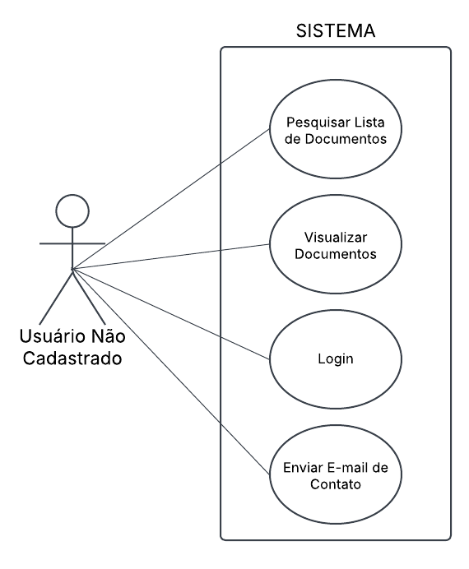

Fonte: Elaborado pela autora (2025)

Figura 2 - Diagrama de Casos de Uso dos Secretários e Administrador

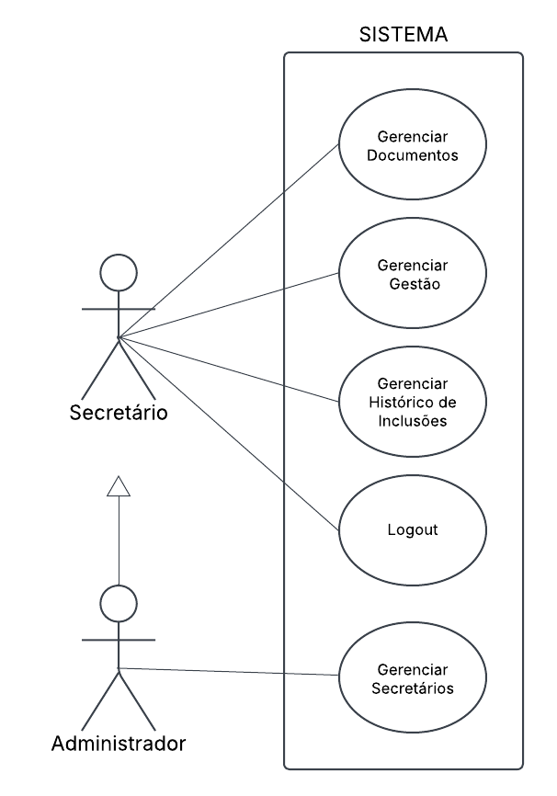

Fonte: Elaborado pela autora (2025)

**CASOS DE USO DE ALTO NÍVEL**

Os casos de uso de alto nível representam uma visão geral das principais interações entre os usuários e o sistema, descrevendo de forma simplificada as funcionalidades mais relevantes da aplicação. Eles não detalham os fluxos internos de cada funcionalidade, mas ajudam a entender quais são os principais objetivos dos usuários ao utilizar o sistema.

Para este projeto, foram elaborados apenas alguns casos de uso essenciais, focando nas funcionalidades centrais, como cadastro de documentos, gestão, membro da gestão e secretários. Esses casos de uso servem como base para a compreensão do escopo da aplicação e auxiliam no planejamento do desenvolvimento.

|  |
| --- |
| **Caso de Uso:** Cadastrar Gestão |
| O secretário, usuário cadastrado no sistema, poderá realizar o cadastro de uma nova gestão, informando o ano de início e o ano de término da gestão. |

|  |
| --- |
| **Caso de Uso:** Cadastrar Secretário |
| O secretário com poderes administrativos poderá incluir novos secretários no sistema, atribuindo a eles permissões de acesso sem poderes administrativos. |

|  |
| --- |
| **Caso de Uso:** Cadastrar Documento |
| O secretário poderá adicionar um novo documento no sistema, informando o título, a data, a gestão, o tipo de material e anexando o arquivo em formato .pdf. |

|  |
| --- |
| **Caso de Uso:** Cadastrar Membro da Gestão |
| O secretário poderá cadastrar um novo membro da gestão, informando o nome, cargo e a gestão a qual o membro pertence. |

**CASOS DE USO DETALHADOS**

Os casos de uso detalhados fornecem uma visão mais aprofundada das interações entre os usuários e o sistema, descrevendo passo a passo como as funcionalidades devem ser executadas. Eles incluem informações sobre fluxos alternativos, exceções e requisitos específicos que garantem a correta execução das tarefas.

Para este projeto, foram elaborados casos de uso detalhados para algumas das funcionalidades mais complexas, como o login e cadastro de documentos. Esses casos de uso ajudam a mapear as ações dos usuários dentro do sistema, garantindo que todas as interações sejam claras e que os requisitos funcionais sejam atendidos de forma precisa durante o desenvolvimento.

**Caso de Uso Detalhado:** Login do Usuário

**Referência:** RF 3.1

**Ator Principal: Usuário**

**Objetivo:** Permitir que o usuário se conecte ao sistema com o seu endereço eletrônico e senha.

**Pós-condição:**

* **Sucesso:** O usuário é autenticado e redirecionado para a página principal do sistema
* **Falha:** O usuário recebe um alerta informando o erro, dependendo do resultado da autenticação.

**Fluxo Principal:**

1. O usuário acessa a página de login.
2. O usuário fornece seu endereço eletrônico e senha.
3. O usuário clica no botão acessar.

**Fluxo Alternativo:**

* **Fluxo Alternativo 1: Usuário Conectado (RF 3.1.1):** Se o usuário já estiver conectado, o sistema o redireciona para a página principal.
* **Fluxo Alternativo 2: Dados Incompletos (RF 3.1.2):** Se algum campo obrigatório não for preenchido, o sistema exibe um alerta informando quais campos precisam ser preenchidos.
* **Fluxo Alternativo 3: Formato de Email Incorreto (RF 3.1.3):** Se o formato do endereço eletrônico for inválido, o sistema exibe um alerta indicando o erro no formato do endereço eletrônico.
* **Fluxo Alternativo 4: Erro de Conexão com o Banco de Dados (RF 3.1.4):** Se o sistema não conseguir se conectar ao banco de dados, ele exibe uma página de erro informando que não foi possível estabelecer a conexão com o banco de dados.
* **Fluxo Alternativo 5: Email Não Cadastrado (RF 3.1.5):**  Se o endereço eletrônico não estiver cadastrado, o sistema exibe um erro de dados inválidos.
* **Fluxo Alternativo 6: Conta Desabilitada (RF 3.1.6):** Se a conta estiver desabilitada, o sistema exibe um alerta informando que o login não pode ser realizado devido à conta desabilitada.
* **Fluxo Alternativo 7: Senha Incorreta (RF 3.1.7):** Se a senha estiver incorreta, o sistema exibe um erro de dados inválidos.

**Caso de Uso Detalhado:** Cadastrar Documento

**Referência:** RF 1.1.

**Ator Principal:** Usuário autorizado (Secretário/Administrador).

**Objetivo:** Permitir que o usuário autorizado faça o upload de novos documentos, associando metadados como título, data, gestão e tipo de material.

**Pré-Condições:**

* RF 3.1.

**Pós-condição:**

* **Sucesso:** O documento é cadastrado com sucesso no sistema e o usuário seja redirecionado para a página de histórico de inclusões.
* **Falha:** O sistema exibe uma mensagem de erro (dados incompletos, formato incorreto, erro de conexão com o banco de dados) e o documento não é cadastrado.

**Fluxo Principal:**

1. O usuário acessa a página de cadastro de documentos.
2. O usuário preenche os campos obrigatórios (título, data, gestão, tipo de material) e faz o upload do arquivo do documento no formato permitido.
3. O usuário aperta o botão para cadastrar.
4. O usuário será redirecionado para a página de histórico de inclusões.

**Fluxos Alternativos:**

* **Fluxo Alternativo 1: Erro de Conexão com o Banco de Dados (RF 1.1.2):** Se o sistema não conseguir se conectar ao banco de dados, o usuário será redirecionado para uma página de erro, informando que não foi possível estabelecer a conexão com o banco de dados.
* **Fluxo Alternativo 2: Dados Incompletos (RF 1.1.3):** Se algum campo obrigatório não for preenchido (título, data, gestão, tipo de material ou o arquivo), o sistema exibe uma mensagem de alerta informando que todos os campos obrigatórios precisam ser preenchidos.
* **Fluxo Alternativo 3: Formato de Arquivo Incorreto (RF 1.1.4):** Se o formato do arquivo não for .pdf, o sistema exibe um alerta informando que o formato de arquivo não é aceito e o cadastro não pode ser realizado.

# Estudo de viabilidade

O estudo de viabilidade tem como objetivo analisar os aspectos técnicos, econômicos, operacionais, legais e de mercado envolvidos no desenvolvimento da aplicação web. Essa análise permite avaliar se o projeto é viável em termos de recursos disponíveis, demanda e alinhamento com os objetivos propostos. Para a aplicação web, o estudo considerou o mercado, os recursos e a operacionalização.

## Viabilidade de Mercado

A viabilidade de mercado analisa a demanda potencial, o público-alvo e as oportunidades de mercado para a aplicação. Na plataforma atendemos a uma necessidade específica: centralizar, organizar e facilitar o acesso a documentos e atas da CIPA.

* **Demanda Identificada:** Atualmente, a CIPA da Fatec Jahu utiliza exclusivamente métodos físicos para armazenar e gerenciar suas atas e documentos, o que dificulta o acesso e a organização, além de expor os arquivos a riscos de perda ou danos.
* **Soluções Existentes:** Existem sistemas de gestão documental amplamente utilizados, mas muitos deles são voltados para organizações de grande porte ou têm funcionalidades que não atendem de forma específica às necessidades da CIPA, como simplicidade de uso e foco em documentos de caráter institucional interno.
* **Diferenciais da Aplicação:** A aplicação web proposta será desenvolvida com foco nas demandas específicas da CIPA, oferecendo uma interface intuitiva, organização centralizada, controle de acesso personalizado e funcionalidades voltadas para a preservação e consulta rápida dos documentos, garantindo maior eficiência e segurança.

## Viabilidade de recursos

A viabilidade de recursos refere-se à análise dos insumos necessários para o desenvolvimento e manutenção da aplicação, avaliando sua disponibilidade e adequação. Para a criação da aplicação web, consideramos a necessidade de recursos humanos, as ferramentas e infraestrutura. Os recursos financeiros não foram levantados, pois o projeto possui um foco educacional e não prevê a utilização de investimentos monetários.

* **Recursos Humanos:** A execução deste projeto será conduzida pela própria aluna, que também é a autora do trabalho.
* **Ferramentas:** Para a elaboração do projeto, serão utilizadas ferramentas gratuitas, como o editor de código Visual Studio, o repositório de controle de versão GitHub e a plataforma de prototipação Figma.
* **Infraestrutura tecnológica:** A infraestrutura tecnológica contará com os computadores e a conexão à internet disponibilizados pela FATEC-JAHU.

## Viabilidade operacional:

A viabilidade operacional do projeto envolveu a analisar as condições práticas para sua execução e manutenção ao longo do tempo. Considerando que o desenvolvimento da aplicação será realizado pela aluna da FATEC-JAHU, que já possuem o conhecimento necessário para a execução das tarefas, a operação do projeto será realizada dentro do ambiente acadêmico. Além disso, os recursos tecnológicos, como os computadores e a internet da instituição, serão utilizados para garantir o acesso contínuo às ferramentas de desenvolvimento e prototipação.

## Conclusão do Estudo de Viabilidade:

O estudo de viabilidade do projeto demonstrou que o desenvolvimento da aplicação web para a CIPA da Fatec Jahu é viável tanto tecnicamente quanto operacionalmente. A necessidade de modernizar a gestão documental da CIPA, substituindo os arquivos físicos por um sistema digital centralizado, é evidente, e a ausência de soluções específicas para essa finalidade reforça o potencial de sucesso do projeto.

A infraestrutura disponibilizada pela Fatec Jahu, aliada ao uso de ferramentas gratuitas e de código aberto, assegura que o projeto possa ser executado dentro dos recursos disponíveis. Além disso, por se tratar de um projeto de caráter educacional, não há necessidade de investimentos financeiros diretos. Em resumo, o projeto apresenta todas as condições necessárias para ser implementado, trazendo benefícios significativos à organização e eficiência dos processos da CIPA.

# Regras de negócio

Para a elaboração do modelo de negócio, foi utilizado o Modelo de Negócio Canvas, uma abordagem que permite planejar de forma clara e visual os principais aspectos da aplicação web, incluindo o público-alvo, a proposta de valor, os canais de distribuição, a estrutura de custos e outros elementos essenciais para seu funcionamento.

Figura - Modelo de Negócios Canvas

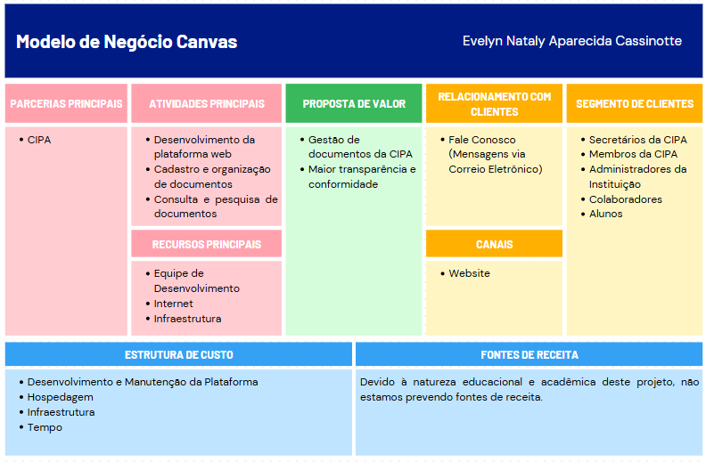

Fonte: Elaborado pela autora (2025)

## O que será elaborado?

**Proposta de valor:** Uma plataforma web será desenvolvida para a gestão de documentos da CIPA, com o objetivo de digitalizar e organizar atas e outros arquivos essenciais. A aplicação proporcionará mais transparência e conformidade com as regulamentações, facilitando o acesso e a administração dos documentos de forma segura e eficiente.

## Como será elaborado?

**Parcerias principais:** A parceria fundamental é com os membros da CIPA, que colaboram ativamente fornecendo feedback e sugestões de melhoria, contribuindo para a evolução da plataforma e garantindo sua usabilidade e eficiência.

**Atividades principais:** As principais atividades envolvem o desenvolvimento da plataforma web, garantindo uma interface intuitiva e eficiente, além do cadastro, organização e gerenciamento de documentos. Também inclui a implementação de funcionalidades para consulta e pesquisa avançada de documentos, facilitando o acesso rápido e preciso às informações armazenadas.

**Recursos principais**: Os principais recursos para o projeto incluem uma equipe de desenvolvimento qualificada, responsável pela criação da plataforma, além de uma infraestrutura tecnológica adequada, com servidores e banco de dados para armazenamento seguro das informações. O acesso à internet também é essencial para a operação e utilização da plataforma.

## Para quem será elaborado?

**Relacionamento Com Clientes:** O relacionamento com os clientes será mantido por meio da funcionalidade "Fale Conosco", permitindo que os usuários enviem mensagens via correio eletrônico para esclarecer dúvidas, fornecer feedback ou relatar problemas, garantindo um canal de comunicação direto e eficiente.

**Canais:** O principal canal de comunicação e acesso à plataforma será o website, permitindo que os usuários realizem consultas, cadastrem e gerenciem documentos de forma intuitiva e acessível.

**Segmento de Clientes:** O segmento de clientes da plataforma inclui secretários da CIPA, membros da CIPA, administradores da instituição, colaboradores e alunos, garantindo que todos os envolvidos tenham acesso facilitado à gestão e consulta de documentos relevantes.

## Quanto vai custar?

**Estrutura de Custo:** A estrutura de custo será composta pelo desenvolvimento e manutenção contínuos da plataforma, pela hospedagem e infraestrutura fornecida pela instituição FATEC Jahu e pelo tempo dedicado pela autora ao projeto.

**Fontes de Receita:** Devido à natureza educacional e acadêmica deste projeto, não estamos prevendo fontes de renda.

# Design

O design da aplicação foi desenvolvido com foco na usabilidade, simplicidade e eficiência, proporcionando uma experiência intuitiva para todos os usuários. A interface facilita o acesso às funcionalidades essenciais com navegação clara e rápida. A estética foi cuidadosamente alinhada à identidade visual do Centro Paula Souza, garantindo uma visualização limpa, moderna e adaptável. Além disso, o design reflete a seriedade da missão da CIPA.

**Paleta de cor**

A paleta de cores da aplicação foi cuidadosamente selecionada para refletir a identidade visual do Centro Paula Souza, conforme especificado em seu manual de cores, ao mesmo tempo em que incorpora elementos visuais associados à CIPA. As cores principais incluem o vermelho Pantone 704 (#B20000), que transmite energia e dinamismo, e o preto Pantone Process Black (#000000), que confere seriedade e profissionalismo. Para destacar a identidade da CIPA, foi adotado o verde Pantone 354C (#009859), tradicionalmente associado à segurança no trabalho e presente no logotipo da comissão. Além disso, foram incorporados tons de cinza, como o Pantone Cool Gray 8C (#666666), para elementos secundários, proporcionando equilíbrio, harmonia e uma leitura confortável. Essa combinação de cores garante que a aplicação esteja visualmente alinhada à marca institucional, promovendo uma identidade sólida, acessível e profissional para os usuários.

Figura - Paleta de Cores

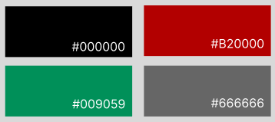

Fonte: Elaborado pela autora (2025).

**Tipografia**

A tipografia do site foi desenvolvida com base no Guia de Estilo: Tipografia do Centro Paula Souza, garantindo coesão e alinhamento com a identidade visual institucional. As famílias tipográficas adotadas são a Roboto e a Roboto Slab, conforme especificado no guia.

Figura - Exemplos das fontes Roboto e Roboto Slab

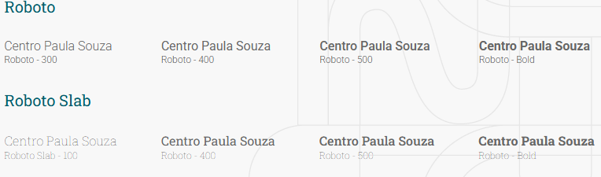

Fonte: Centro Paula Souza (2025).

**Logotipos**

Para reforçar a identidade visual da aplicação, serão incorporados os logotipos da Fatec Jahu, retirado do site da instituição e da CIPA, retirado de um banco de dados de imagens gratuito (*logospng.org*). A utilização adequada desses logotipos assegura a conformidade com as diretrizes institucionais e reforça a identidade visual da aplicação.

Figura – Logotipo Fatec Jahu



Fonte: Centro Paula Souza (2025).

Figura - Logotipo da CIPA



Fonte: Retirado de LOGOS PNG (2025).

**Personas de Design**

As personas de design consistem em representações fictícias, fundamentadas em dados reais, que refletem os perfis dos usuários de um sistema. Este recurso é amplamente utilizado no desenvolvimento de produtos digitais para compreender de forma aprofundada as necessidades, expectativas, comportamentos e desafios dos usuários, orientando as decisões de design e funcionalidades de maneira mais assertiva.

No contexto deste projeto, as personas foram elaboradas com o propósito de guiar o desenvolvimento da interface e dos recursos da aplicação destinada à Comissão Interna de Prevenção de Acidentes (CIPA), assegurando que a solução atenda de forma precisa os diferentes públicos envolvidos, tais como secretários, membros da comissão e a direção da instituição.

**Persona:** Ana Carolina Oliveira – Secretária da CIPA

**Idade:** 35 anos

**Sexo:** Feminino

**Localização:** Jahu – SP, Brasil

**Formação:** Licenciatura em Matemática

**Cargo:** Professora do Ensino Superior e Secretária da CIPA

**Conhecimento tecnológico:** Avançado

**Dispositivos utilizados:** Notebook e smartphone

**Biografia**

Profissional dedicada, organizada e comprometida com a integridade institucional e a promoção da transparência. Atua na Comissão Interna de Prevenção de Acidentes (CIPA) há dois mandatos consecutivos e, atualmente, exerce a função de secretária da comissão. Demonstra elevado interesse por soluções tecnológicas que proporcionem otimização dos processos e maior controle das informações. Preza por ambientes organizados e pela acessibilidade dos dados para todos os membros da instituição.

**Objetivos**

* Digitalizar, organizar e preservar os documentos oficiais da CIPA.
* Facilitar o acesso e a gestão de atas, registros de membros e documentações de gestões anteriores.

**Desafios**

* Tempo limitado para execução de tarefas administrativas manuais, devido às atribuições como docente.
* Dificuldade recorrente em localizar documentos físicos, especialmente os de gestões passadas.

**Narrativa**

**Sem o sistema:** Ao iniciar suas atividades, busca localizar uma ata da gestão anterior. Após vários minutos consultando arquivos físicos desorganizados, constata a necessidade urgente de digitalizar todo o acervo documental da comissão.

**Com o sistema:** Acessa a plataforma da CIPA, utiliza filtros por gestão e tipo de material, localiza rapidamente o documento desejado e realiza o download em formato PDF. Adicionalmente, consulta o histórico de inclusões, identificando os responsáveis pelos registros. Essa nova dinâmica proporciona significativa economia de tempo e maior segurança na preservação dos dados.

**Conexão com o Projeto**

* Implementação de funcionalidades para cadastro e filtragem de documentos por gestão, data e tipo.
* Disponibilização de um histórico de inclusões, garantindo controle e rastreabilidade das informações.
* Desenvolvimento de uma interface intuitiva, responsiva e acessível, adequada às demandas dos usuários da CIPA.

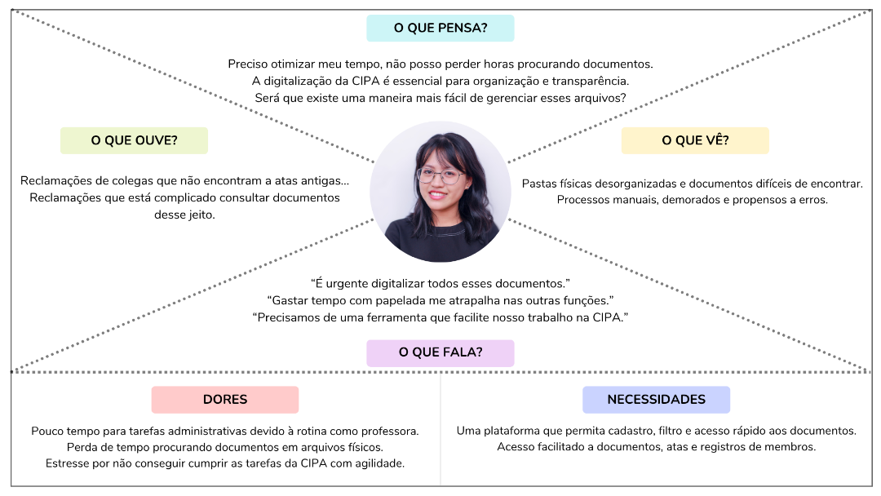

Figura 8 - Mapa de Empatia Ana Carolina Oliveira

Fonte: Elaborado pela autora (2025)

**Persona:** Dr. Paulo Henrique Mendes – Diretor da FATEC Jahu

**Idade:** 62 anos

**Sexo:** Masculino

**Localização:** Jahu – SP, Brasil

**Formação:** Doutorado em Gestão Educacional

**Cargo:** Diretor da FATEC Jahu

**Conhecimento tecnológico:** Intermediário

**Dispositivo utilizado:** Desktop institucional

**Biografia**

Diretor experiente, de perfil estratégico e comprometido com a excelência na gestão educacional. Defensor de processos administrativos modernos, busca constantemente a implementação de tecnologias que promovam a otimização das atividades institucionais, o fortalecimento da transparência e o cumprimento rigoroso das normas regulamentadoras. Valoriza soluções digitais que facilitem o acesso às informações e promovam maior eficiência na tomada de decisões.

**Objetivos**

* Monitorar de forma eficiente e centralizada as atividades e registros da CIPA.
* Obter acesso ágil a atas, registros e demais documentos relevantes da comissão.
* Assegurar a conformidade da instituição com as legislações vigentes.

**Desafios**

* Dependência de terceiros para acesso a documentos da CIPA.
* Necessidade de relatórios organizados, atualizados e de fácil acesso, especialmente em auditorias e processos de prestação de contas.
* Tempo restrito para atividades operacionais, priorizando decisões estratégicas.

**Narrativa**

Inicia seu expediente analisando relatórios administrativos e correspondências institucionais. Durante reuniões estratégicas com coordenadores e setores internos, percebe que o acesso aos registros da CIPA, em sua forma atual (física), é moroso e ineficiente. Com a adoção da nova plataforma, consegue acessar atas, relatórios e registros de forma rápida e segura, sem necessidade de intermediários. A solução tecnológica proporciona maior controle, segurança da informação e agilidade nos processos administrativos, fortalecendo a governança da instituição.

**Conexão com o Projeto**

A plataforma oferece uma solução robusta e eficiente para gestão dos documentos da CIPA, promovendo conformidade legal, transparência institucional e rastreabilidade.

Permite ao diretor acompanhar as atividades da comissão sem a necessidade de processos manuais, reforçando a imagem da FATEC Jahu como uma instituição moderna, organizada e comprometida com a segurança e a qualidade do ambiente acadêmico e laboral.

Facilita a tomada de decisões estratégicas, reduz riscos operacionais e otimiza os processos administrativos.

**Mapa de Empatia**

Figura 9 - Mapa de Empatia Dr. Paulo Henrique Mendes

Fonte: Elaborado pela autora (2025)

**Diagrama MoLIC**

O Diagrama MOLIC (Modelo de Interação com o Usuário Centrado em Objetos) é uma representação gráfica que descreve, de forma visual, o fluxo de navegação e interação do usuário com o sistema. Ele permite mapear as telas, suas conexões e os comportamentos esperados, facilitando a compreensão de como o usuário percorre a interface e acessa as funcionalidades.

No contexto deste projeto, o Diagrama MOLIC será utilizado para representar a navegação da aplicação web da CIPA, demonstrando de forma clara como os usuários e como secretários irão interagir com as diferentes telas, acessar documentos, realizar cadastros e consultar informações. Este diagrama contribui diretamente para a definição da arquitetura da interface, aprimorando a usabilidade e garantindo que o sistema atenda às necessidades dos usuários.

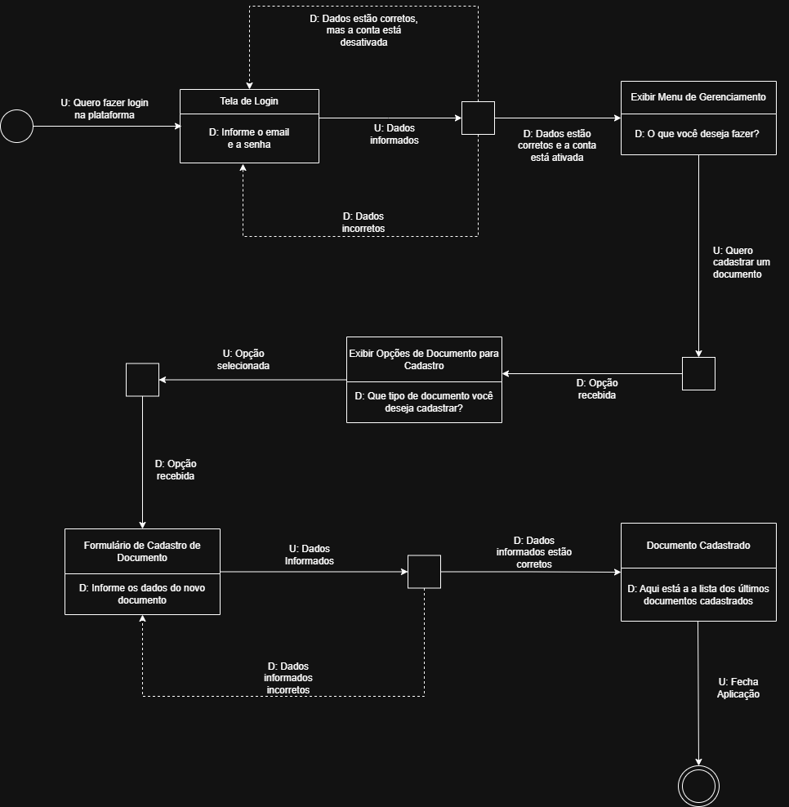Figura 10 - Diagrama MoLIC - Cadastro Documentos

Fonte: Elaborado pela autora (2025)

Figura 11 - Diagrama MoLIC - Pesquisa de Documentos

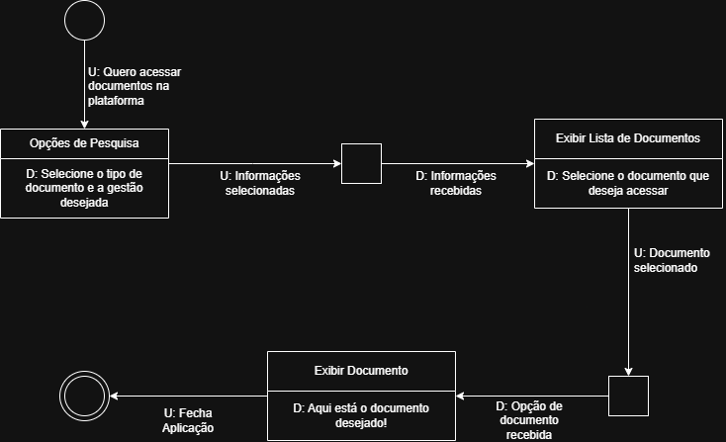

Fonte: Elaborado pela autora (2025)

# Banco de dados

O banco de dados da aplicação foi cuidadosamente projetado para atender às necessidades funcionais e operacionais do sistema, assegurando a organização, integridade e eficiência no armazenamento e na recuperação de informações. Para o desenvolvimento, optamos pelo MongoDB, um sistema de gerenciamento de banco de dados NoSQL amplamente adotado pela sua escalabilidade, flexibilidade na modelagem de dados e alto desempenho em consultas.

A criação e administração do banco de dados foram realizadas utilizando os pacotes do Visual Studio *MongoDb.Driver* e *AspNetCore.Identity.MongoDbCore*, ambos escolhidos por simplificarem o gerenciamento de dados e facilitar a integração com a autenticação e autorização do ASP.NET Core. Essas ferramentas foram essenciais para garantir uma comunicação eficiente entre a aplicação e o banco, agilizando operações complexas, além de permitir um controle mais seguro e organizado dos usuários e documentos armazenados no sistema.

# APLICAÇÃO

A aplicação web elaborada está disponível através do seguinte link: https://github.com/Evelyn-Cass/fatec-jahu-cipa.

**HTML**

A estrutura da página foi desenvolvida utilizando HTML para definir elementos como cabeçalhos, parágrafos, listas e formulários. Além disso, foram empregadas tags semânticas do HTML5, como <header>, <nav>, <main>, <section> e <footer>, para organizar o conteúdo de forma lógica e significativa. Essa abordagem melhora a acessibilidade, facilitando a navegação por tecnologias assistivas, e otimiza a indexação por mecanismos de busca, proporcionando uma base sólida e bem estruturada para a aplicação .

**CSS**

O CSS foi utilizado para estilizar os elementos HTML, definindo cores, tipografias, tamanhos, espaçamentos e demais propriedades visuais, com o objetivo de construir uma interface atrativa e visualmente coesa. Também foram aplicadas técnicas de design responsivo, como media queries, permitindo que a aplicação se adapte automaticamente a diferentes tamanhos de tela e dispositivos, proporcionando uma experiência consistente e acessível ao usuário em qualquer plataforma.

**Javascript**

O JavaScript foi utilizado para tornar a aplicação mais interativa e dinâmica, aprimorando a experiência do usuário por meio de funcionalidades como validações de formulários, exibição condicional de elementos e animações. Para facilitar e agilizar o desenvolvimento dessas funcionalidades, também foi empregada a biblioteca jQuery, que oferece uma sintaxe mais simples e eficiente para manipulação do DOM, eventos e requisições assíncronas.

**C# ASP.NET MVC**

O C# com ASP.NET foi utilizado no desenvolvimento da lógica do lado do servidor da aplicação, permitindo a criação de páginas dinâmicas, controle de sessões, gerenciamento de usuários e integração com o banco de dados. Com essa tecnologia, foi possível garantir segurança, desempenho e escalabilidade na manipulação das informações, além de facilitar a manutenção e organização do código por meio da arquitetura MVC (Model-View-Controller).

**Imagens da Aplicação**

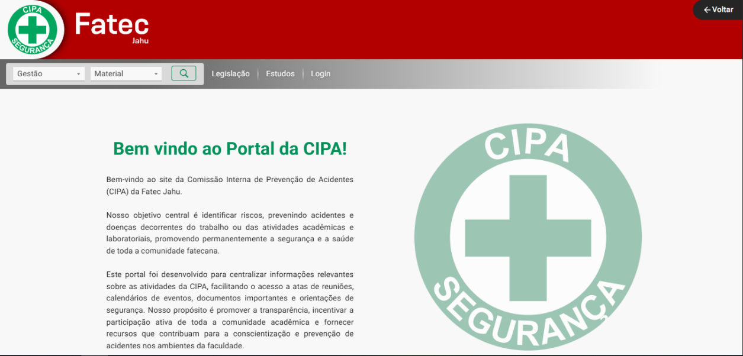Figura 12 - Home

Fonte: Elaborado pela autora (2025)

Figura 13 - Login

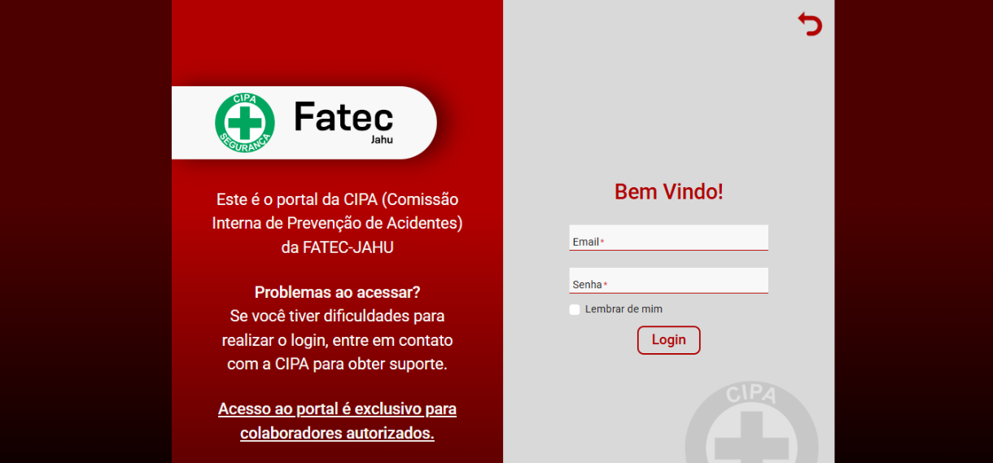

Fonte: Elaborado pela autora (2025)

Figura 14 – Adicionar Material

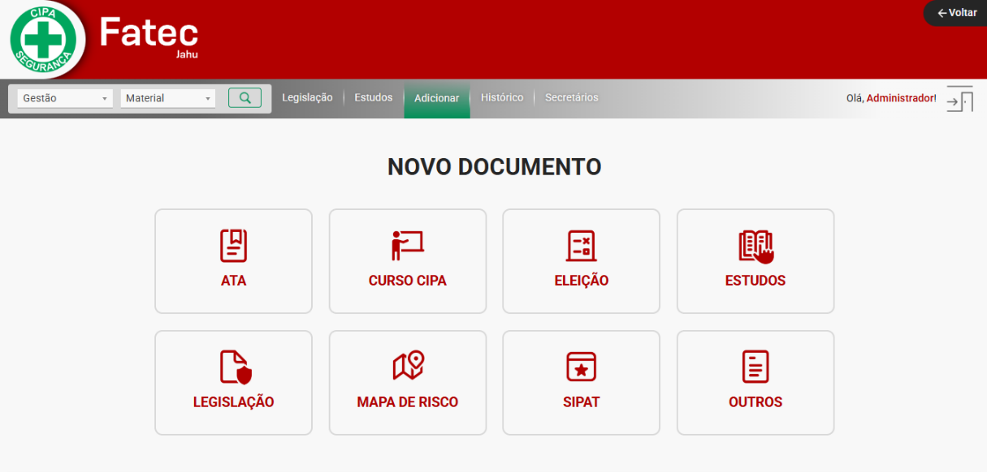

Fonte: Elaborado pela autora (2025)

Figura 15 – Nova ATA

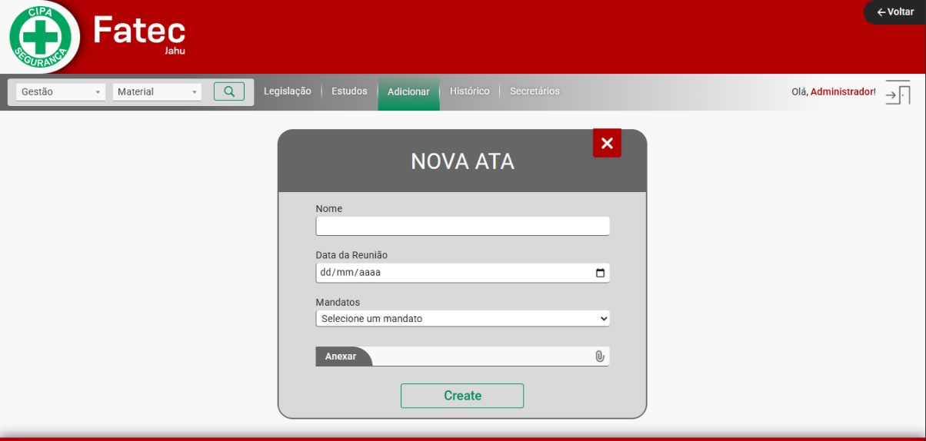

Fonte: Elaborado pela autora (2025)

Figura 16 – Histórico de Documentos

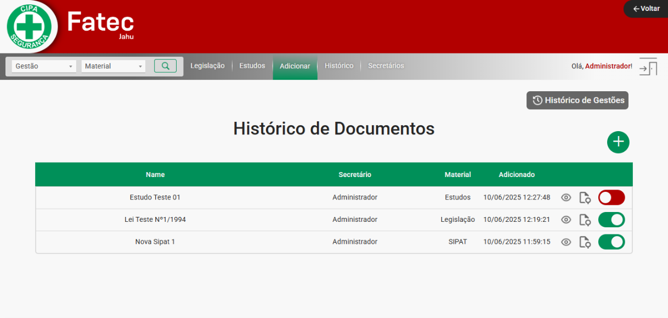

Fonte: Elaborado pela autora (2025)

Figura 17 – Nova Gestão

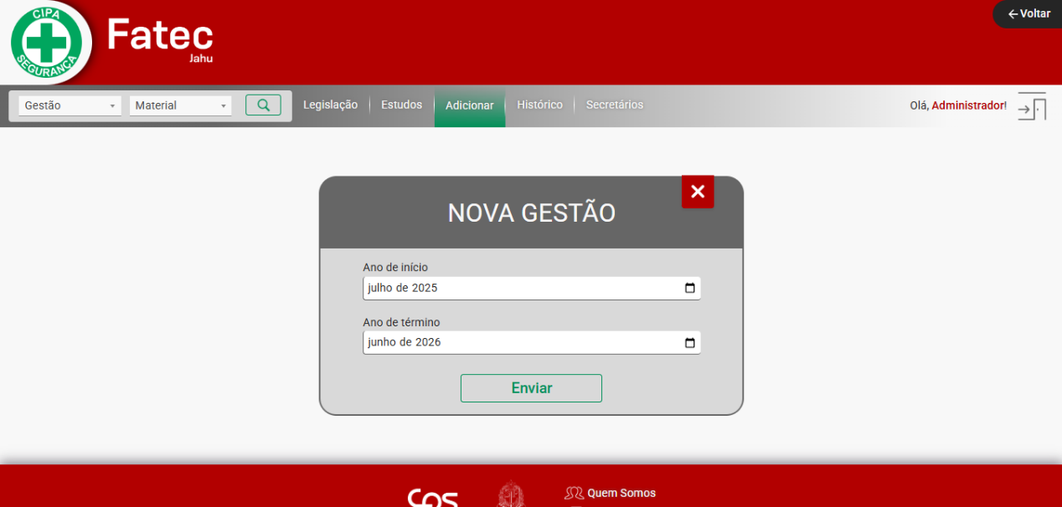

Fonte: Elaborado pela autora (2025)

Figura 18 – Histórico de Gestões

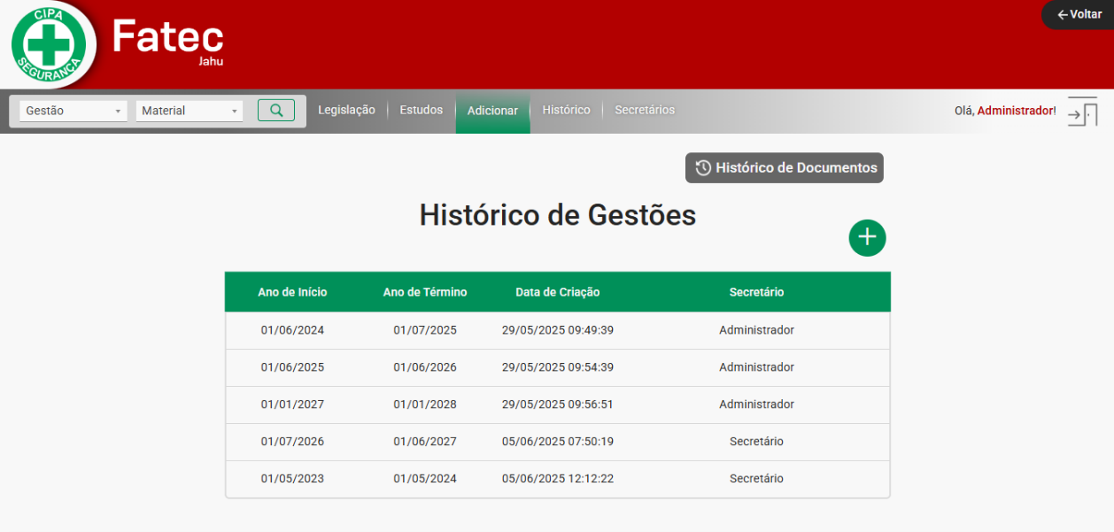

Fonte: Elaborado pela autora (2025)

Figura 19 - Secretários

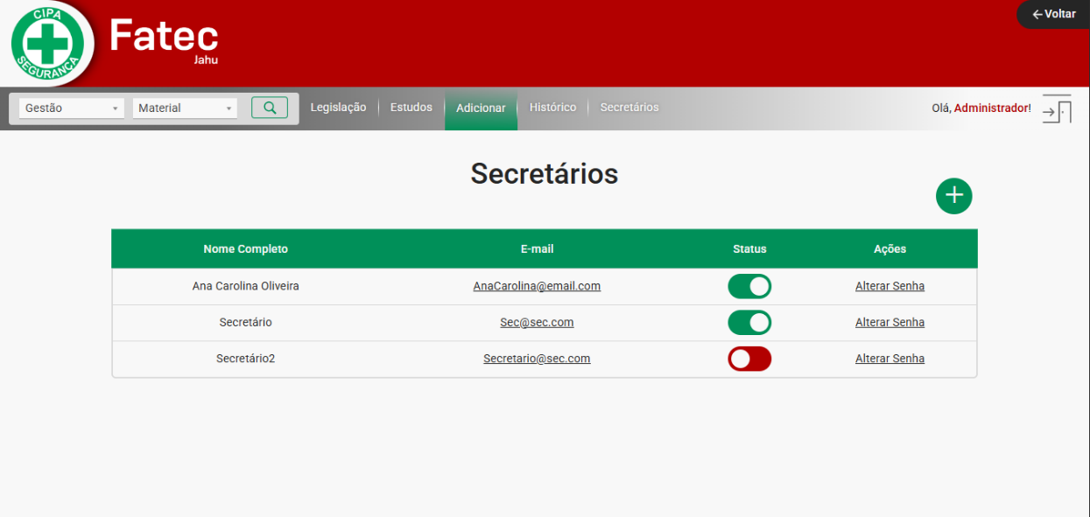

Fonte: Elaborado pela autora (2025)

Figura 20 – Novo Secretário

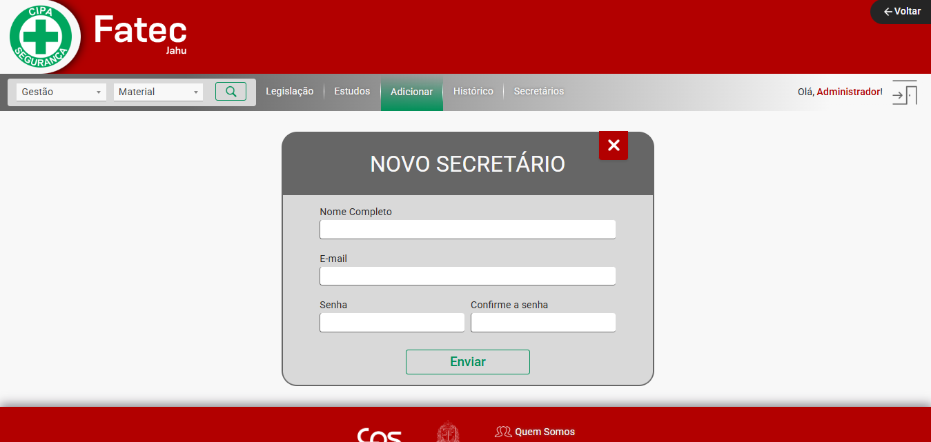

Fonte: Elaborado pela autora (2025)

# CONSIDERAÇÕES FINAIS

O terceiro semestre do curso de Desenvolvimento de Software Multiplataforma apresentou novos desafios e proporcionou aprendizados significativos. Logo no início, fomos introduzidos a uma nova linguagem de programação, o C#, e simultaneamente começamos a utilizar, pela primeira vez, o framework ASP.NET. Esse novo conteúdo exigiu uma reestruturação da forma como o projeto seria desenvolvido, demandando tempo e dedicação para que a equipe se adaptasse e se sentisse segura com as novas ferramentas.

Além das dificuldades técnicas, também enfrentamos desafios relacionados à gestão do tempo. Em determinados momentos, o andamento do projeto foi impactado pela necessidade de revisar e modificar os requisitos funcionais, além de aprofundar a definição de funcionalidades essenciais à aplicação. Essas alterações exigiram uma reorganização das prioridades e a adoção de novos métodos de trabalho para garantir o progresso do desenvolvimento.

Apesar dos obstáculos, conseguimos manter o projeto alinhado aos objetivos propostos, cumprindo com os requisitos definidos inicialmente. Encerraremos este semestre com uma versão funcional da aplicação e uma base sólida de conhecimento, que nos permitirá continuar evoluindo com mais confiança e consistência nas próximas etapas do curso.

# REFERÊNCIAS BIBLIOGRÁFICAS

**ASSOCIAÇÃO CENTRO PAULA SOUZA.** *Guia de Estilo: Tipografia*. São Paulo, 2023. Disponível em: <https://cps.sp.gov.br/guia-estilo/tipografia.php>. Acesso em: 28 fev. 2025.

**LOGOSPNG.** CIPA – Comissão Interna de Prevenção de Acidentes. Disponível em: <https://logospng.org/download/cipa-comissao-interna-de-prevencao-de-acidentes/cipa-comissao-interna-de-prevencao-de-acidentes-256.png>. Acesso em: 30 maio 2025.

**ASSOCIAÇÃO CENTRO PAULA SOUZA.** *Logotipos FATEC*. São Paulo, 2023. Disponível em: <https://www.cps.sp.gov.br/asscom/manuais-assessoria-de-comunicacao/departamentos/logotipos-fatec/>. Acesso em: 28 fev. 2025.

**OBRAS CONSULTADAS**

**ASSOCIAÇÃO CENTRO PAULA SOUZA.** *Manual de Identidade Visual*. São Paulo, 2023. Disponível em: <https://www.cps.sp.gov.br/asscom/manuais-assessoria-de-comunicacao/>. Acesso em: 28 fev. 2025.

**ASSOCIAÇÃO CENTRO PAULA SOUZA**. *Guia de Estilo: Cores*. São Paulo, 2023. Disponível em: <https://cps.sp.gov.br/guia-estilo/cores.php>. Acesso em: 28 fev. 2025.